**UNIVERSIDAD AUTÓNOMA DE CHIHUAHUA**

**FACULTAD DE INGENIERÍA**

**INGENIERÍA EN CIENCIAS DE LA COMPUTACIÓN**

**PARADIGMAS DE PROGRAMACIÓN**

**PRIMER PARCIAL**

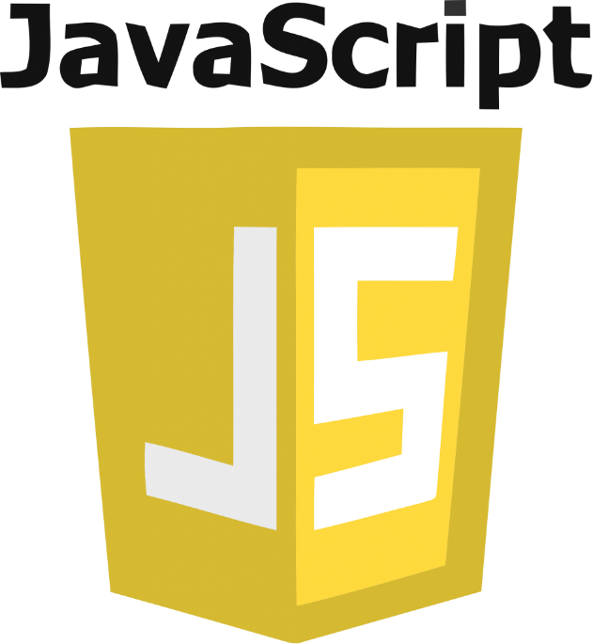

**DOCENTE:** Roberto Carlos Luna Lozoya

**ALUMNO:** Carlos Tomás García Martínez

**MATRÍCULA:** 320605

**FECHA DE ENTREGA:** 24/03/2020

**.map()**

Lo que este método hace es obtener cada elemento de un array y puede mandárselo a otro método/función. El método map() llama a la función una vez para cada elemento de una matriz, en orden.

La sintaxis es: array.map(function(currentValue, index, arr), thisValue)

**.filter()**

El método filter()lo que hace es crear un array con todos los elementos y estos pasan una prueba. (método).

La sintaxis es: array.filter(function(currentValue, index, arr), thisValue)

**.reduce()**

El método reduce la matriz a un único valor,ejecuta una función proporcionada para cada valor de la matriz (de izquierda a derecha) y el valor devuelto de la función se almacena en un acumulador (resultado/total).

La sintaxis es: array.reduce(function(total, currentValue, currentIndex, arr), initialValue)